Министерство образования и науки Российской федерации Федеральное государственное бюджетное образовательное учреждение высшего образования

Кубанский государственный технологический университет

(ФГБОУ ВО «КубГТУ»)

Институт компьютерных систем и информационной безопасности

Кафедра информационных систем и программирования.

Отчет к

лабораторной работе №1:

«Разработка программ на языке

ассемблера в интегрированной среде Microsoft Visual Studio»

по дисциплине «Микропроцессорные системы»

Выполнил студент

группы 15-КБ-ПИ1

Ручка Артем Алексеевич

**1 Цель работы**  
Изучить инструментальные средства разработки и возможности  
отладки программ на языке ассемблера в интегрированной среде Microsoft  
Visual Studio.

**2 Ход работы**

1. Набрали и отладили программу, приведенную в примере 1.1.
2. Пошагово выполнили полученную программу, отображая изменения  
   регистров микропроцессора.

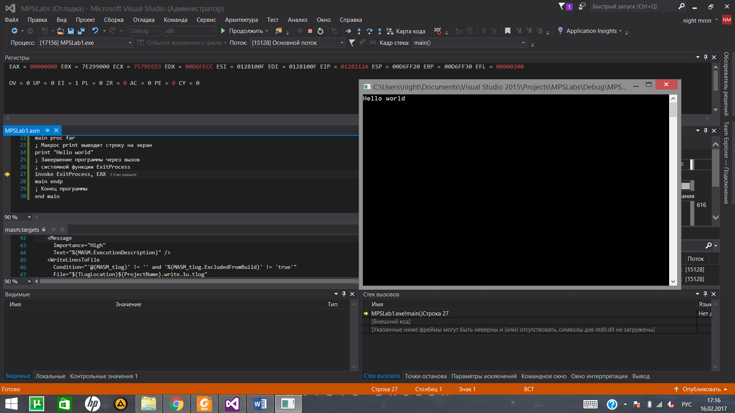

Рисунок 1 – Результат выполнения программы из примера 1.1

1. Набрать и отладить программу, приведенную в примере 1.2.
2. Пошагово выполнили полученную программу, отображая изменения  
   регистров микропроцессора.

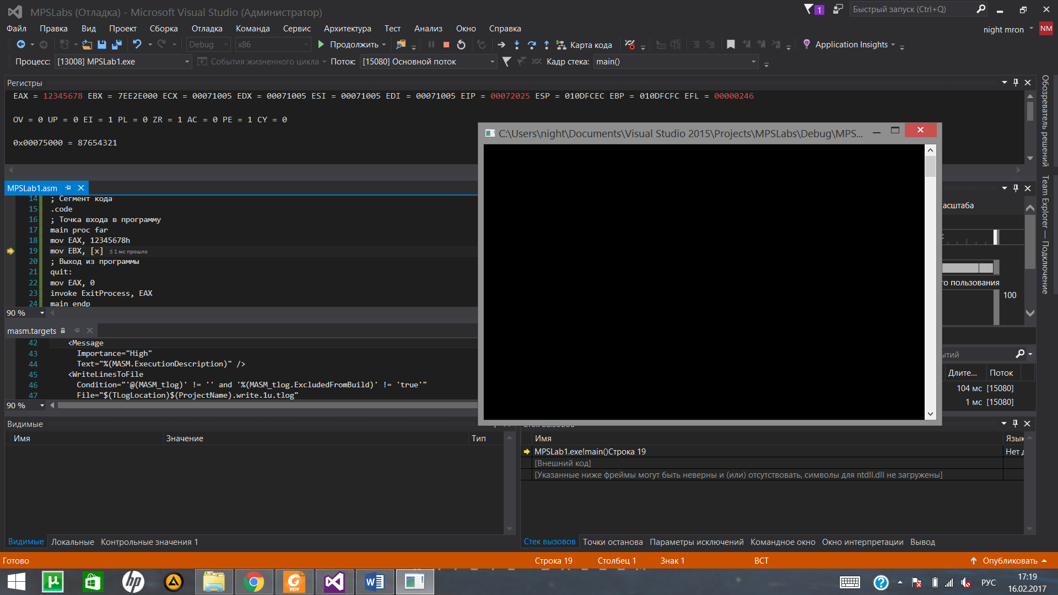

Рисунок 2 – Результат выполнения программы из примера 1.2

1. Набрать и отладить программу, приведенную в примере 1.3.
2. Пошагово выполнили полученную программу, отображая изменения  
   регистров микропроцессора.

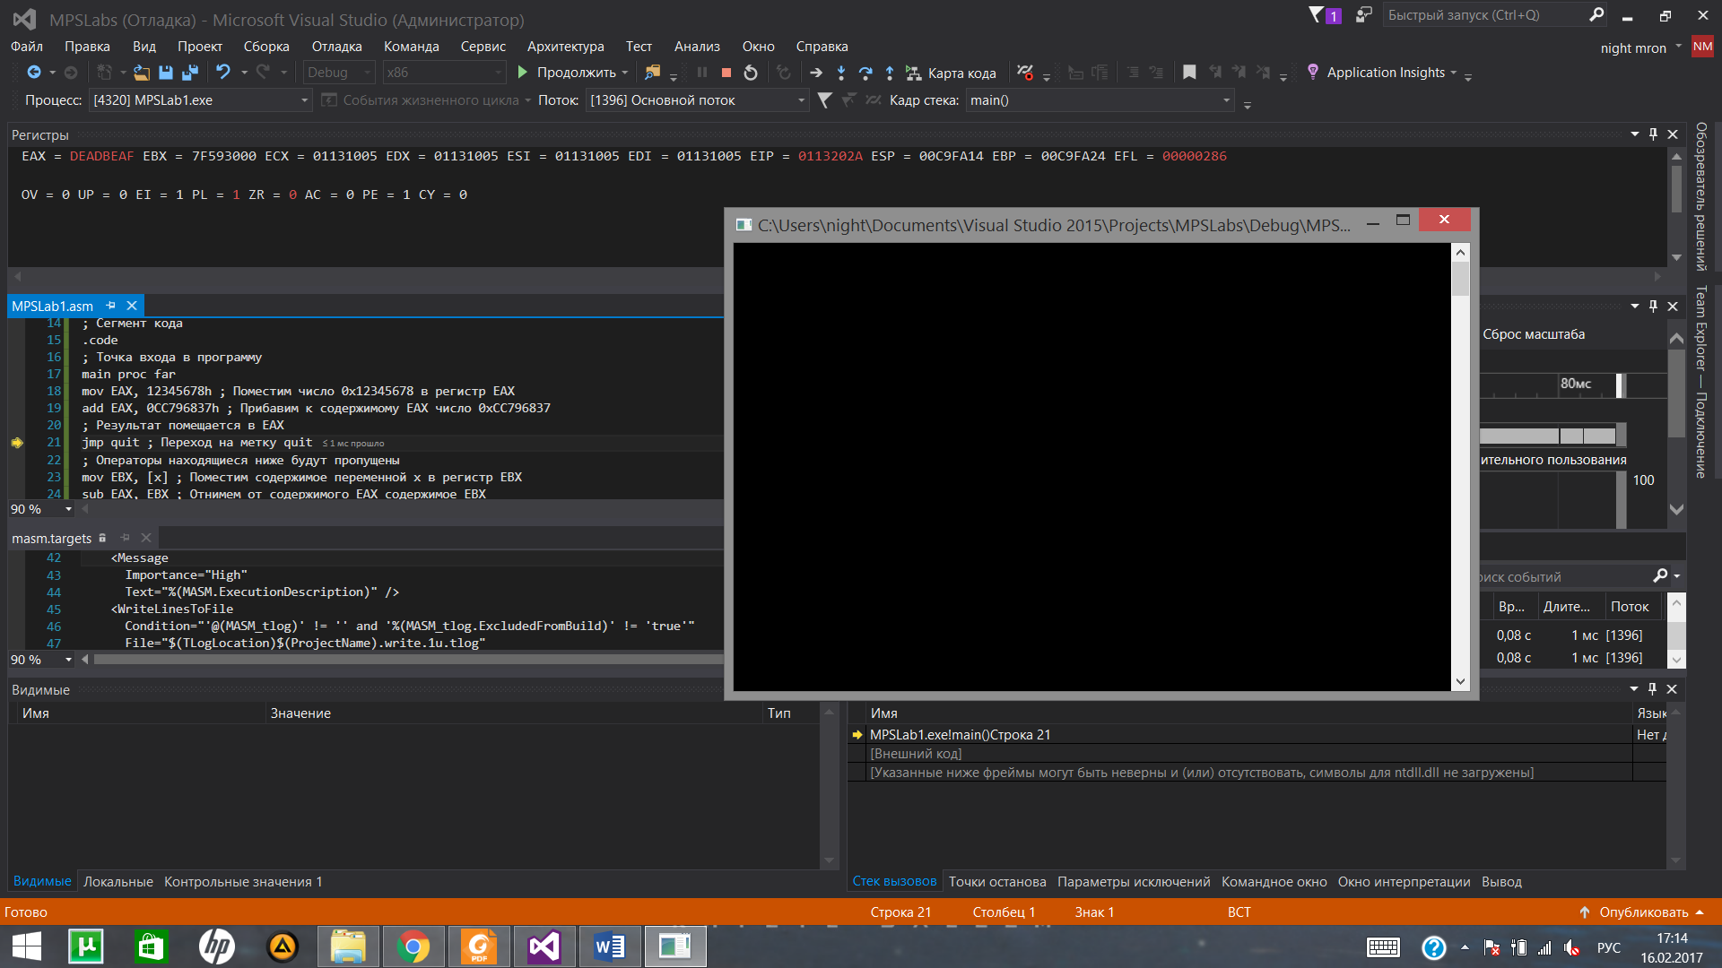

Рисунок 1 – Результат выполнения программы из примера 1.3

1. Набрать и отладить программу, приведенную в примере 1.6.
2. Пошагово выполнить полученную программу, отображая изменения  
   регистров микропроцессора

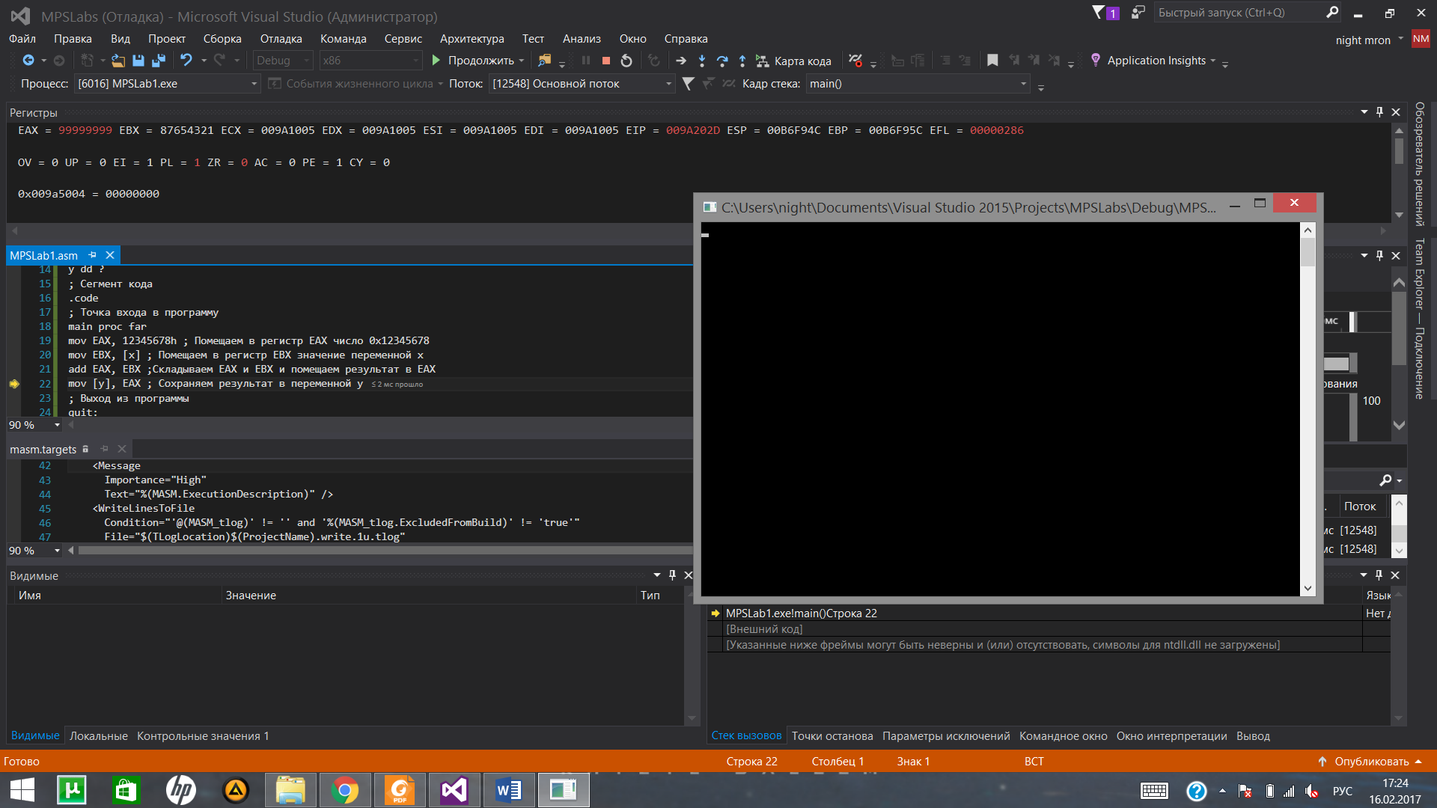

Рисунок 1 – Результат выполнения программы из примера 1.6